Evidência de Testes

Produto: | SIGALOJA
Versão: | P11
Produto/Versão Integrado:
Banco de Dados: | Todos
- Evidência e sequência do passo a passo
Teste Unitário (Codificação)

Situação:
Quando o execauto da OS de entrega (TECA450) no fonte LOJXFUNC retorna algum tipo de erro (lMsErroAuto = .T.) o fonte entre em um if/else que está ocasionando o error.log a seguir no LjGrvBatch.
THREAD ERROR (GRAVABATCH_ECO, THIS) 28/04/2016 11:22:52
argument #0 error, expected C->U, function memoread on LJCRIAOS(LOJXFUNC.PRW) 22/03/2016 15:08:20 line : 13373
[TOTVS build: 7.00.131227A-20150410]
Called from LJ7CRIAENTRMONT(LOJA701C.PRW) 19/04/2016 12:01:13 line : 16991
Called from LJ7PEDIDO(LOJA701C.PRW) 19/04/2016 12:01:13 line : 9858
Called from LJGRVBATCH(LOJXFUNC.PRW) 22/03/2016 15:08:20 line : 2579

Solução:
Ajuste na função CriaOs, para não considerar a variável cErro, pois a mesma nunca retorna erro.

Fontes envolvidos na alteração:
LOJXFUNC:
Ajuste na função CriaOs, para não considerar a variável cErro, o MostraErro(), não está gravando o arquivo que a variável cErro, espera pela função MemoRead(NomeAutoLog())

Documento técnico

Release Suporte:
- Configure a integração entre SIGALOJA e SIGATEC
- Rode : U_UPDTEC01,
- Na Retaguarda
- Crie um orçamento com data de montagem
- No PDV
- Finalize a venda
- No modulo SIGATEC, verifique a Ordem de Serviço criada

Selecionamos o produto

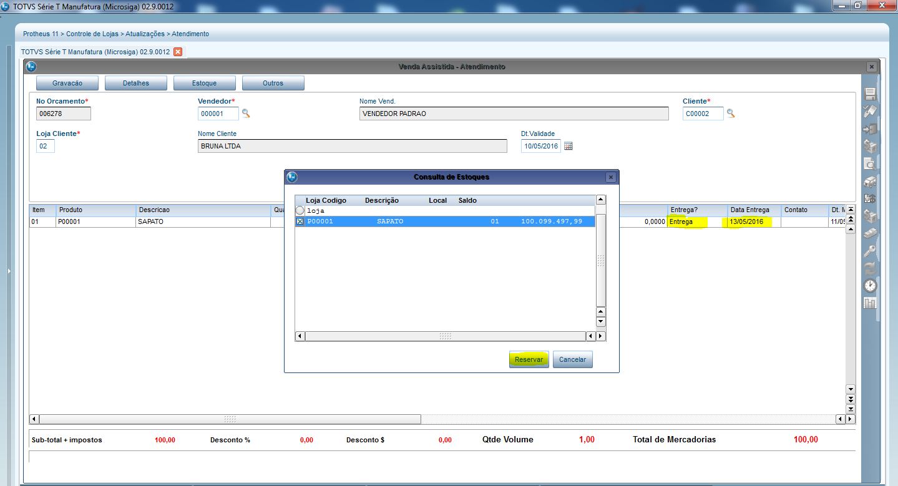
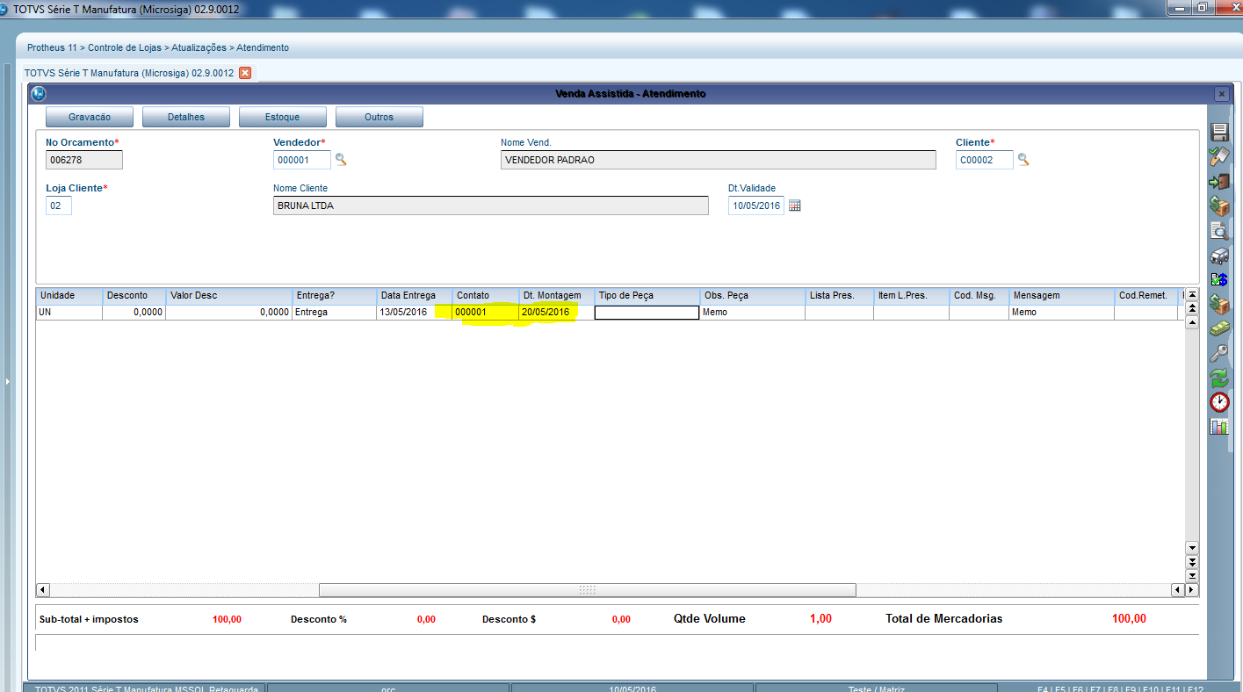

Pressione F8

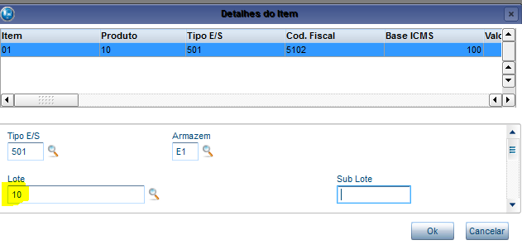
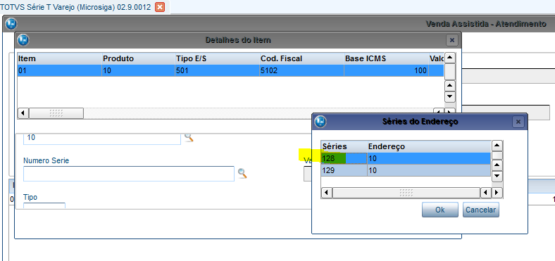

No PDV

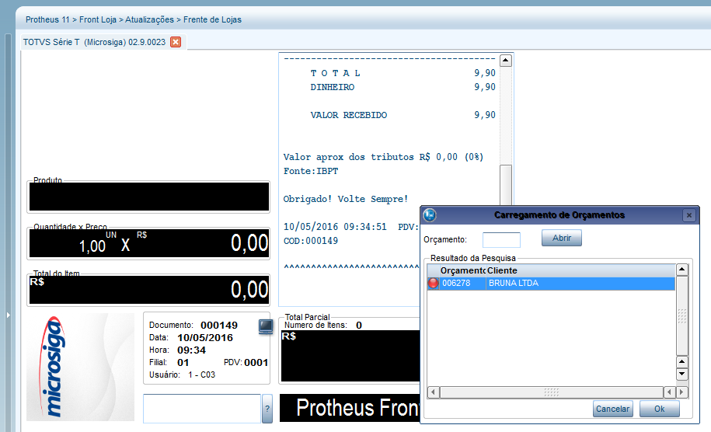

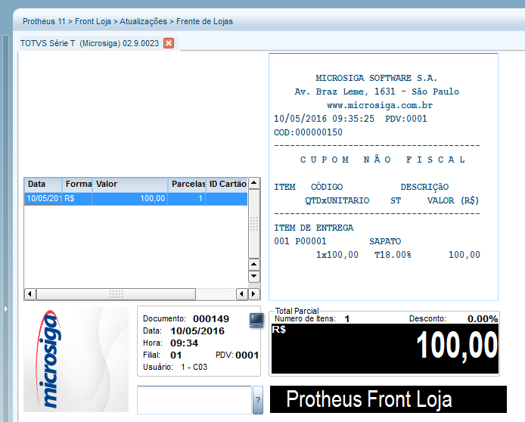

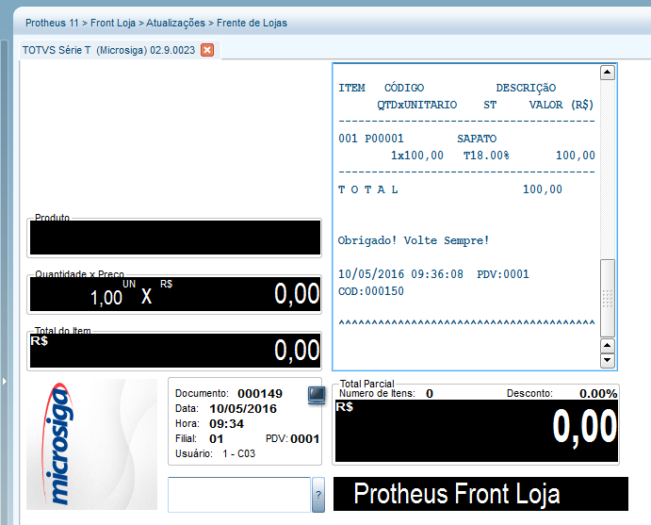

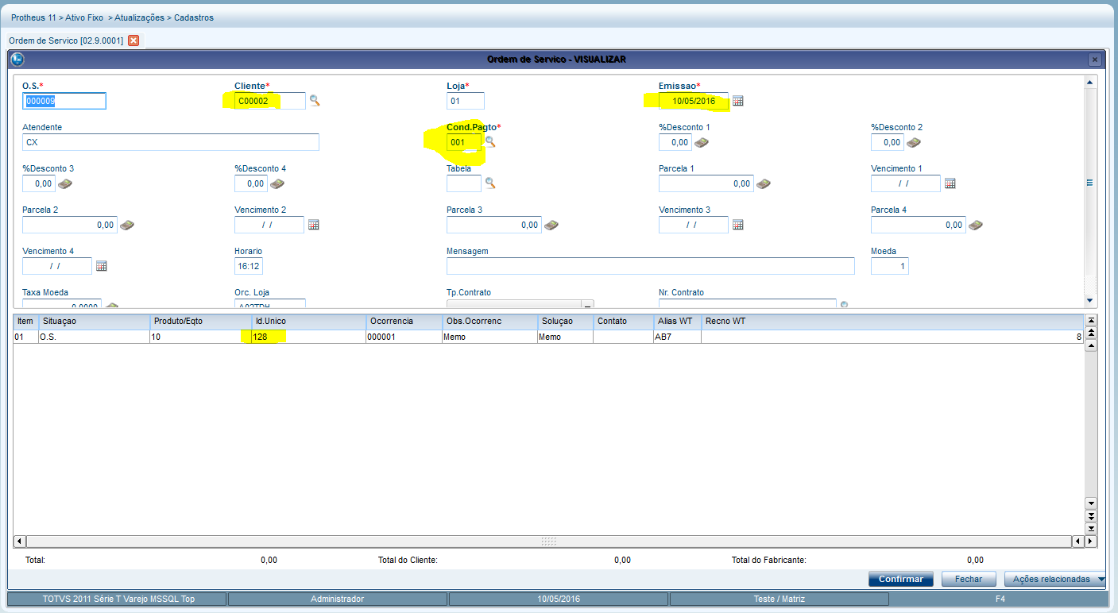

Teste Integrado (Equipe de Testes)
Teste Automatizado (Central de Automação)
Dicionário de Dados (Codificação)

